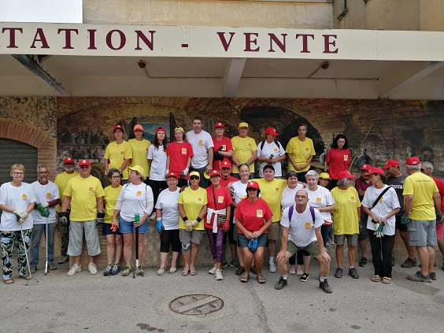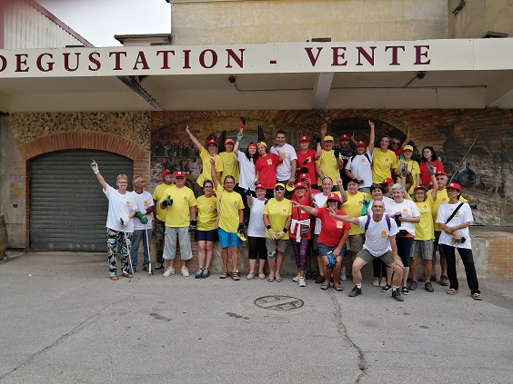

Samedi, 08 Août2020, nettoyage autour de la cave coopérative

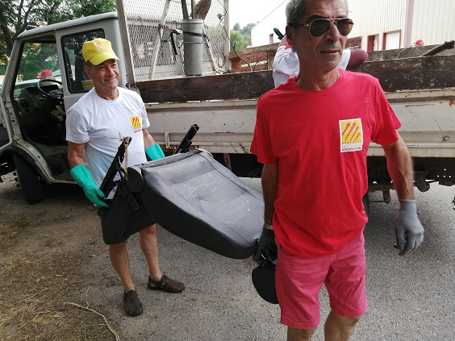

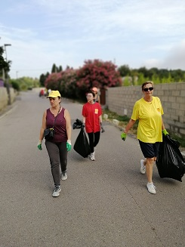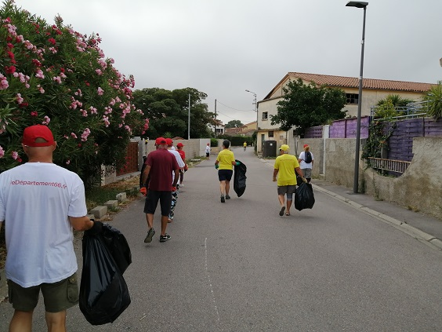

George Sand
La nature est éternellement jeune, belle et généreuse. Elle possède le secret du bonheur, et nul n'a su le lui ravir.

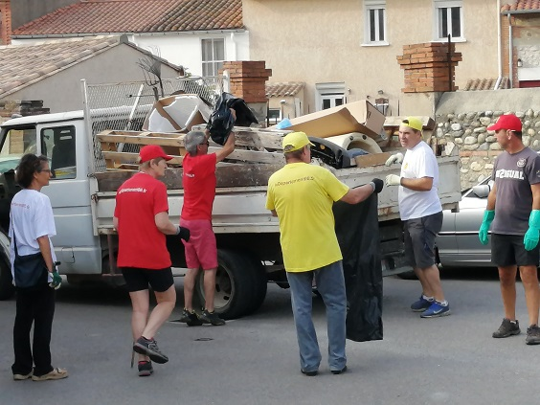
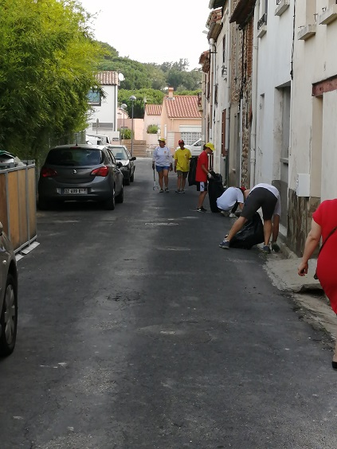
Merci à toutes et à tous les bénévoles pour votre participation, ambiance sympathique à renouveler, voici quelques photos et à très bientôt pour d’autres journées citoyennes.

